Как воспитывать детей поколения Альфа?
Три главных принципа, которых стоит придерживаться при воспитании Альфа-детей:
1. Сотрудничество и равноправие
⠀
Рассмотрим простой пример сотрудничества. Возьмем любую бытовую ситуацию, где вам нужно добиться от ребенка определенного действия, например, помыть руки. Вы говорите: «Иди помой руки!». Ребенок не торопится. Вы повторяете просьбу и уже повышаете тон, но реакция ребенка не меняется.
⠀
Дело в том, что Альфа-детям нужно сначала объяснить, зачем им делать то, о чем вы их просите.
⠀
Например: «Пожалуйста, мой руки, когда приходишь с улицы. Потому что на руках много микробов, из-за которых ты можешь заболеть и попасть в больницу. Ты хочешь этого?». Конечно, ребенок не хочет в больницу, и теперь всегда будет мыть руки.
⠀
Просто? Более чем. Всегда пробуйте договориться.
⠀
2. Честность
⠀
Следовать второму принципу тоже несложно. Просто будьте честны с ребенком. Альфа-дети ценят искренность, и хорошо чувствуют фальшь. Если вы соврете, ребенок обязательно это поймет и завоевать его доверие снова будет крайне трудно.
⠀
3. Много общения
⠀
Что касается общения, тут важно помнить о ценности. Современные дети впитывают информацию со скоростью света, поэтому она должна быть отфильтрованной и полезной. Слушайте детей и думайте, как лучше более емко отвечать на их вопросы.
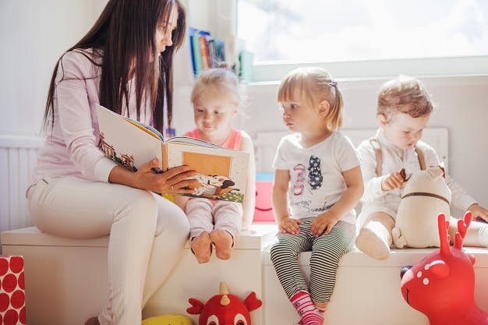
Общайтесь с ними на равных. Говорите обо всем, что их интересует, и спокойно воспринимайте болтливость и склонность к выдумкам. Когда с детьми постоянно разговаривают, объясняют, что с ними происходит, они лучше ориентируются в мире и с детства понимают, чего хотят от жизни.
⠀
Не спрашивайте ребенка, кем он хочет стать, когда вырастет. По прогнозам исследователей, через 10 лет в мире исчезнет около 70 современных профессий. Конечно, появятся новые, но какие, никому не известно.
⠀
Дипломы о высшем образовании также утратят свою ценность в будущем. Важны будут навыки и знания, которые люди будущего будут получать в режиме онлайн.
⠀
И в заключении ловите еще один совет.
⠀
Говорите детям фразу: «Ты можешь стать, кем захочешь. Я ценю тебя таким, какой ты есть»
⠀
Любите детей, дружите с ними!

